ЗАНЯТИЯ 2–6
Занятие 2
1. Артикуляционная гимнастика.
2. "Прятки".
3. Прочитай и повтори слоги, цепочки слогов.
ака ка-ака ака-оку-аку
око ко-око око-оку-ока
уку ку-уку уку-ука-укы
икы кы-икы икы-ика-ику

4. Повтори ритм, который отстучит взрослый.
Ритмы: 2-1,2-2,1-3,1-2,3-1,1-1-2,1-2-1,2-1-2 и т. д.
5. Поиграй в игру исправь взрослого.
Пример: товрижта-коврижка
кольчуга корюшка купюра
комплект кобра курдюк
кончик конус курорт
консервы конь курьер
копоть косарь кучер

6. Поиграй в игру Один-много.
а) майка - майки б) курорт- курорты
раковина - сакура-
соковыжималка - прокурор-
терка - кобра-
пятерка - корюшка-
макушка - откос-
купюра - самокат-

7. Считай предметы от 1 до 5.
комплект вкусная корюшка
колос кобра у факира
кость конь у кучера
кортик ветка сакуры

8. Прочитай слова по слогам.
мыш
мартыш
миш
волнуш
свинуш ка
решет
убор
расчес
вытяж
сосис

моло
ве
лы
три
озёр ко
войс
брюш
древ
одна
ябло

9. Закончи предложения по образцу.
Ты качаешь воду из колодца, и я качаю воду из колодца.
Ты кормишь козу, и я..
Ты покупаешь кулич, и я..
Ты копаешь траншею, и я...
Ты кушаешь котлеты, и я...
Ты украшаешь елку, и я...
Ты скатываешь ковер, и я...

10. Прочитай и повтори предложения.
Тотошка стоит у ног Страшилы.
Кот Васька любит молоко.
Карина и Катя купили сказки Корнея Чуковского.
В Карелии очень красиво.
У Валерии на платье брошка с красными камнями.
У Кости в руках лопатка, а у Коли компас.
Куст японской айвы дополняет композицию.
Верхушка клена на закате выглядит ярко алой.
Ксения купила компактную соковыжималку.
Кукушка куковала сидя на макушке каштана.

11."Ты- я- мы". Продолжи предложение по образцу.
Ты копаешь грядку, я копаю грядку, мы копаем грядку.
Ты колешь дрова, я..., мы...
Ты покупаешь картину, я..., мы...
Ты касаешься растения, я...,мы...
Ты катаешься на лыжах, я..., мы...
Ты купаешь сестру, я..., мы...
Ты высказываешь свое мнение,я...,мы...

12. Повтори чистоговорки.
Ка- ка-ка, ка-ка-ка, майка Кате велика.
Ка-ка-ка, ка-ка-ка, вот широкая река.
Ко-ко-ко, ко-ко-ко, убежало молоко.
Ко-ко-ко, ко-ко-ко, надеть косынку не легко.
Ку-ку-ку, ку- ку- ку , cова сидела на суку.
Ку- ку- ку, ку- ку- ку, кулебяку испеку.

13. Выучи наизусть скороговорку.
Клава клала клад в колоду,
Клад уплыл от Клавы в воду.
Не плыла за кладом Клава,
А колода уплывала.

14. Обведи по контуру круги. Найди самый маленький круг и раскрась его в красный цвет , а самый большой в синий цвет.

15. Назови предметы на картинках. Подбери слова подходящие по смыслу( из разных столбиков). Объясни свой выбор.
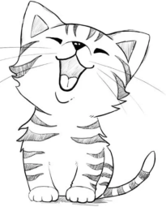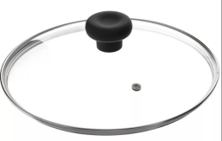
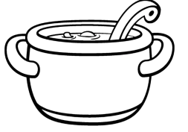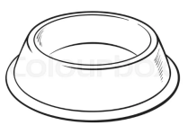
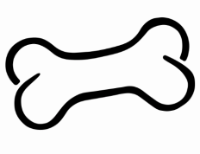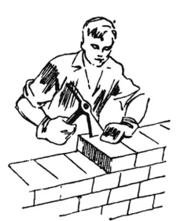
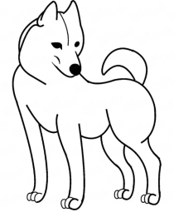
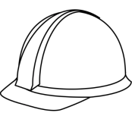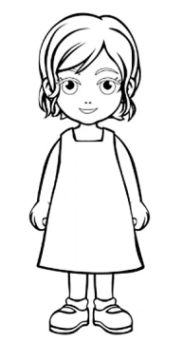

Занятие 3.
1. Артикуляционная гимнастика.
2. Тя- тя –тя (язык сдвигаем вглубь рта).
3. Прочитай и повтори слоги и цепочки слогов.
ака ка-ака ака-уку-укы
око ко-око око-ока-окы
уку ку-уку уку-уко-укы
икы кы-икы икы-окэ-укы

4. Произноси слоговые цепочки меняя ударения.
кака коко куку кыкы
кака коко куку кыкы
какака кококо кукуку кыкыкы

5. Прочитай повтори слова. Исправь взрослого.
Пример: тлавесин- клавесин
клад клуб клевер
кларнет клубника клевета
класс клубнеплод клещ
клавиша клубок клетка
кладка клубень клещи
кладовка клумба клеенка
клапан клык клешня

6. Поиграй в игру " один - много".
Пример: Клавесин- клавесины

клиент клякса
клиника кляп
клинок клятва
клип кляуза
клипса клешня
клюв клен
клюква клёст
ключ клецки
ключница клубень
клюшка клерк

7. Сосчитай предметы от 1 до 5.
клавесин клок
кларнет клуб
клад клубника
класс клубень
красивая клумба клубок ниток
мокрый клюв короткий клинок

8. Прочитай слова по слогам. Выделяйте звук к.
весин
кла- виша
довка
пан

бук
котать
кло- унада
чковатый
повник

9. "Ты и я". Закончи предложение по образцу.
Ты кладешь и я кладу.
Ты клянчишь и я...
Ты кланяешься и я...
Ты наклонился и я...
Ты поклонился и я...
Ты выключил свет и я..

10. Прочитай и повтори предложения.
Клавдия играла на клавесине.
Никита обнаружил клад в кладовой.
Клара и Николай играли на кларнете.
Никита, Никонор и Екатерина наводили порядок в классе.
Карина и Кира клали клубнику в кузовок.
Каменьщик сделал кирпичную кладку.
Клубни картофеля чистили и клали в кастрюлю.
Кларисса смотрела в клубе клоунаду.
Фёкла посадила фиолетовые флоксы.
У Кати намок костюм.

11."Ты-я-мы". Продолжи предложение по образцу.
Ты играешь на кларнете. Я играю на кларнете. Мы играем на кларнете.
Ты выкапываешь клад.
Ты убирает класс.
Ты открываешь клапан.
Ты собираешься клубнику.
Ты видишь клочковатые облака.
Ты складывает свеклу в корзину.
Ты подклеиваешь книгу.

12. Выучи скороговорку.
В Луку Клим луком кинул.
13. Назови предметы на картинках. Подбери пары слов по смыслу. Объясни свой выбор.
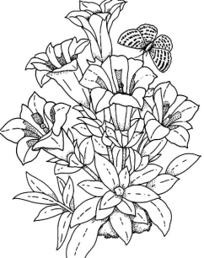
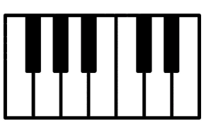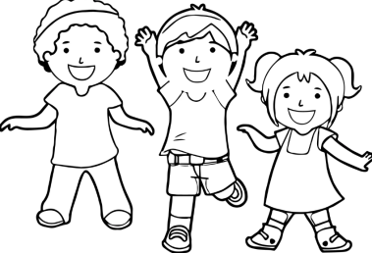
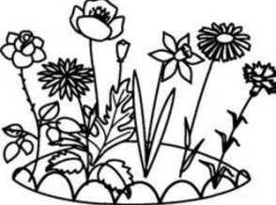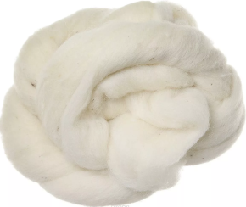
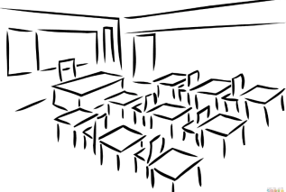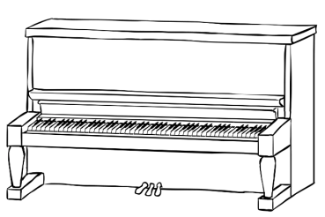
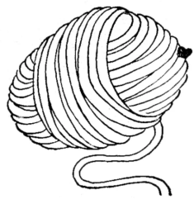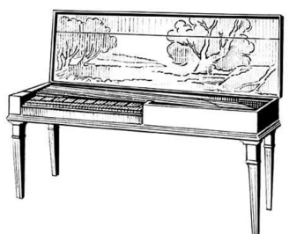

14. Прочитай и повтори скороговорки.
Кла-кла -кла, кла-кла-кла, Фёкла мыла два стекла.
Кла-кла-кла, кла-кла-кла, наша Глаша вымокла.
Кло-кло-кло, кло-кло-кло,мы не видели стекло.
Кло-кло-кло, кло-кло-кло,тесто наше потекло.
Клу-клу-клу, клу-клу-клу,вы не били по стеклу?

15. Обведи по контуру клеста.
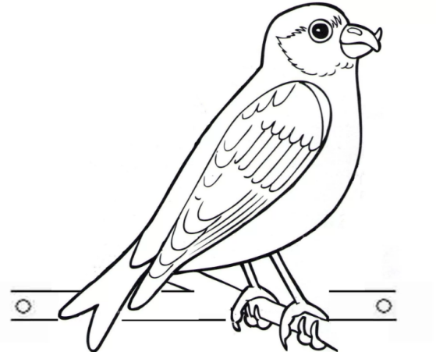

Занятие 4
1. Артикуляционная гимнастика.
2. Прочитай и повтори ряды слогов по столбикам и строчкам.
акма окна аква акпа акба
акмо окно окво окпо окбо
акму укну укву укву укбу
икмы икны иквы икры
акга акла акса
окго окло оксо
укгу уклу уксу
икны иклы иксы

3. Прочитай и повтори слоги и цепочки слогов.
как как-кок-кык ка-aкма
как кук-кок-как ко-окмо
кук как-кык-кок ку-укму
кык кык-кок-как кы-икмы
ка-ака ква-вка
ко-око кна-нка
ку-уку клу-лку
кы-икны ксы-скы

4. Поиграй в игру "Исправь взрослого".
Пример:траб- краб
Круг кредит крекер
краевед круговорот кремень
крановщик кружева кремний
краса кружка кремль
красильщик крупье крендель
краснокожий круча крест
кража кручина крепление
кран крушение креветки
краюшка круиз крестьянин
крачка крупа крейсер
крем кресло крикун
кринолин кристалл критик
криль крючок крюшон
квадрат квакша квалификация
квартал квартира квас
квашня квадратура квант
кварта квартирант кварц

5. Поиграй в игру "Один - много".
краб -крабы круг-круги
кража - круча-
кран - круиз-
краюшка - крупинка-
крачка - кружка-

6. "Я и он". Закончи предложения по образцу.
Пример:Я крановщик, и онкрановщик

Я крахмалю манжеты, и он...
Я крашу стену, ион...
Я крайний в очереди, и он...
Я попал в круговорот, и он...
Я кручинюсь, и он...
Я повышаю квалификацию, ион...
Я прошёл целый квартал, и он...
Я выпил квас, и он...
Я квашу капусту, и он...
Я испек крендель, и он...
Я кричу, и он...
Я критикую картину, и он...
Я крепну с каждым днём, и он...

7. Посчитай слова от 1 до 5.
крендель крикливый клёст
крест квадратный кристалл
креветка квашеная капуста
крейсер красивая квартира

8. Прочитай и повтори предложения.
Кристина и Марк откопали сокровища.
Кристиан налил кружку кваса.
Крабы откладывают икру в воде.
Максим - красильщик, а Кир - крановщик.
Паук-крестовик ловит в свои сети мошек.
Крем-сода и крюшон освежающие напитки.
Креветки и криль пища хищных морских обитателей.

9. Изменяй предложения.
пример: Я открою форточку. Ты...Он...Она ..Мы..Вы...Они..
Я скрою сороконожке сапоги.
Я выиграю приз.
Я закреплю крышку на коробке.

10. Продолжи предложение.
Пример: Кира варит морс из клюквы, будет клюквенный морс.

Ксения готовит крем из сливок, будет...
Мама квасить капусту, будет...
Камилла крахмалит белье, будет...
Клавдия перебирает крупу, будет..
Бабушка крючком вяжет кружева, будет...

11. Составь слова из слогов. Напиши их.
Пример: са, ма, кра - краса

жа, кра- ка, круж-
ка, крач- ва, кру, же-
юш, кра, ка- па, кру-
пыш, кре- вет,кое,ка-

Занятие 5
1. Артикуляционная гимнастика.
2. Прочитай и повтори слоги и ряды слогов.
ак-ок-ук ик-ек-як
ык-эк-ук ик-юк-як
ук-ук-ык ак-як-ае-як
ак-ак-як ок-ек-ок-ек
ок-ок-ек ук-юк-ук-юк
эк-эк-ек эк-ек-ек-эк

3. Поиграй в игру" исправь взрослого" - взрослый произносит слова, подражая не правильному произношению ребенка, а ребёнок исправляет его.
ак ок - ек ук- юк
гамак огонёк утюг
кушак порошок крюк
стояк горшок урюк
косяк станок юг
барак волчок
мaк рок
лак совок
чудак волосок

4. Прочитай и повтори предложения.
Кирилл качался в гамаке.
Под шумок кот уволок кушак.
Слесарь отремонтировал стояк.
Косяк журавлей тянулся к югу.
В избе теплился огонек.
В стиральную машинку Костя засыпал порошок.
На подоконнике стоял горшок с флоксами.
На фабрике работает не один станок.
Урюк вкусный и ароматный.
Катя включила утюг.

5. Замени последний звук в слове на звук к.
Пример: кот- кок

сом- трест-
рот - клоп-
стоп - рад-

6. Прочитай и повтори чистоговорки.
ак-ак-ак вот зелёный гамак.
ок-ок-ок заработал станок.
ук-ук-ук зацепился за крюк.
ик-ик-ик отозвался на крик.
ек- ек- ек убежал наутек.
юк- юк-юк разогрелся утюг.

7. Вопросы на засыпку.
Собака стережет дом?
Утки охраняют охотника?
Крот живет в муравейнике?
Сок пьют на завтрак?
Солнцепек бывает зимой?
Кони скачут табуном?
У коров короткий хвост?

8. Прочитай слова. Подбери в рифму слова из разных столбиков.
лак шашлык
балык барак
бачок притворщик
ящик дичок
кабачок сучок
вершок порошок

Занятие 6
1. Артикуляционная гимнастика.
2. Прочитай и повтори слоги по столбикам.
анк афк альк аск
онк офк ольк оск
унк уфк ульк уск
мне ифк ильк иск

3. Прочитай и повтори слоги и цепочки слогов.
кы-ку-ка ук-ик-ок кта
ку-ко-кы ак-ок-ук кто
ка-кы-ко ик-ук-ак кту
ко-ка-ку ок-ак-ик кта
ква-кво-кву- квы
кта-кто-кту-кты
кла-кло-клу-клы
кра-кро-кру-кры

4. Произноси слоговые упражнения, меняя ударения.
кака коко куку кыкы
кака коко куку кыкы
какака кококо кукуку кыкыкы

5. Прочитай и Повтори слова. Поиграй в игру " исправь взрослого".
Пример: Кабан - табан
а) козёл колено коляска б) краб козы кость
ковбой колея комедия корь колли корысть
коврижка кольчуга комплект колос конус корюшка
коньки коробок кондитерская косарь кольт конь
корыто коряга космонавт кожа ком кортик

6. Поиграй в игру" один- много".
ковбой- ковбои косарь- ...
колено-... локоть- ...
молоко-... кожа - ...
стружка-... покос- ...
кондитерская-.. перышко- ...
ведрышко-... кость- ...
сокол-... кондор- ...
подлокотник- ... выпускник- ...

7.Сосчитай предметы от1до5.
а) кузина б) кузнец Никола
кукуруза кукла Катя
телескоп стакан сока
скат миска с песком

8. Прочитай и закончи предложения по образцу.
Пример: У меня нет короба. Я возьму твой короб.

У меня нет кукурузы. Я съем твою....
У меня нет стакана. Я выпью...
У меня нет телескопа. Я посмотрю...
У меня нет коня. Я оседлаю...
У меня нет кортика. Я возьму...
У меня нет миски. Я унесу...

9. Прочитай и повтори предложения.
Евдоким и Закир оседлали коня.
Иннокентий накинул башлык.
Исаак выкопал куст розы.
Кузина Искандера любит бывать в кондитерской.
Клим и Карл смотрели в телескоп.
У Максима есть брат Марк.
Кора и Кира любовались чудесной колибри.

11. Изменяй предложения.
Я выкопал картошку.Он..Она.. Мы... Вы... Они...
Я поймал ската.
Я ем кукурузу.
Я пью стакан сока.
Я одеваю куклу Ксению.
Я несу костюм в мастерскую.
Я звоню Веронике в Канаду.

12 Прочитай слова, вставляя пропущенную букву к.
_обра поясо_ висо_ голосо_
пото_ _олос вос_ _онус
с_анер тросни_ мысо_ по_ос
_урон _улан ма_ушка совуш_а

13. Прочитай и повтори слова- родственники. Составь с каждым словом предложение.
катать укатанный
купать выкупать
закатить прокатить
перекупать искупать
косить покосить
скосить выкосить

14. Доскажи слово в рифму.
"Пчёлка"
Села в полдень искристый
Пчелка в клевер ......
Снял шалун колпачок
И накрыл им......
"Ж-ж-ж"- и пчела мальчонку
Укусила в......
Не ломай мой цветок
Дай собрать мне.....
Им ведь всех и тебя
Угощать буду......!

Слова для справок: Душистый, цветок, ручонку, медок, я.

15. Назови животных. Покажи и скажи, где чей хвост. Раскрась хвосты.
Пример: Это суриката . А вот хвост сурикаты. 